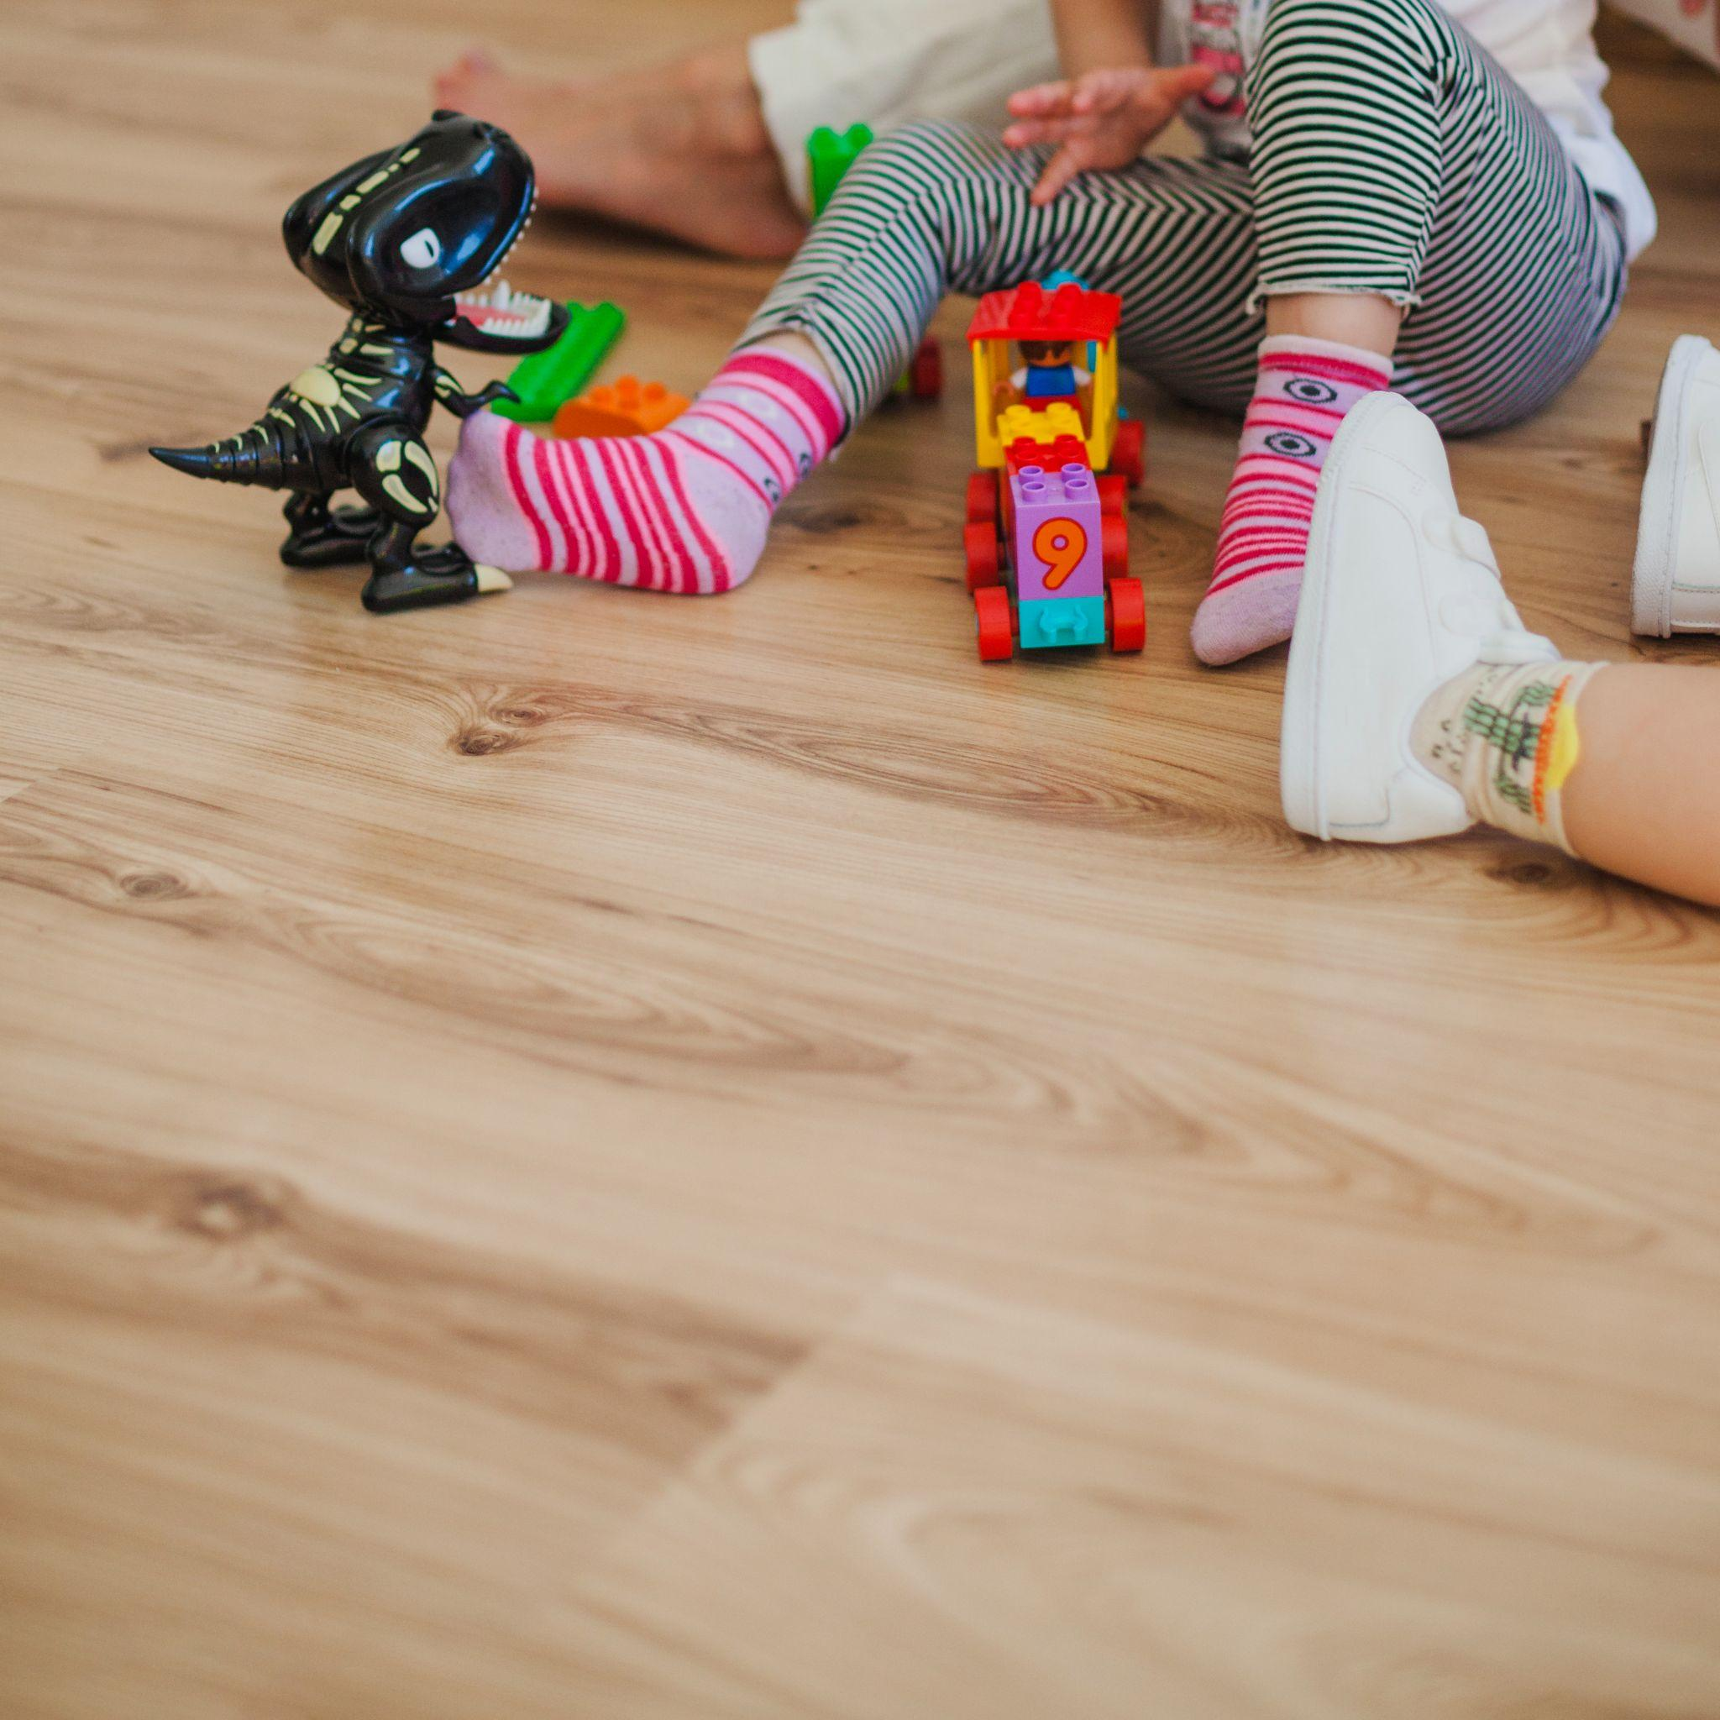

**4 consejos básicos para cuidar los juguetes de tus hijos de forma sustentable**

* ***Las baterías Energizer son un gran aliado por su larga durabilidad***

**Ciudad de México a 13 de julio de 2023:** Tener niñas y niños en casa es un motivo de felicidad, aunque no deja de ser un reto, sobre todo por las nuevas dinámicas: los espacios se llenan de juguetes que necesitan un cuidado especial y lugares específicos para guardarse; también necesitan limpieza, formas de repararlos y hasta se tiene que pensar en cómo su mantenimiento debe estar alineado con la sustentabilidad.

Este último tema es crucial ante una industria cada vez más grande que busca ofrecer a sus clientes mejores opciones que sean compatibles con el cuidado al medio ambiente, los recursos naturales y el ahorro de energía. Por eso te damos algunos consejos para cubrir todos estos campos de una forma funcional, práctica y sustentable en tu hogar:

**Las pilas, las mejores aliadas para los juguetes de hoy:** Energizer ha impulsado la creación de pilas sustentables, seguras y de larga duración para el consumidor. En México, resalta productos como la Energizer Max, ahora fabricada con materiales reciclados (10% de su acero reciclado), pero con el mismo rendimiento. Estas baterías pueden conservar su energía por hasta 10 años mientras están almacenadas, lo que las hace ideales para juguetes, cámaras digitales y otros dispositivos valiosos. Estos productos incluyen materiales que constituyen una combinación de partes de automóviles y electrodomésticos, pero con el mismo rendimiento de larga duración.

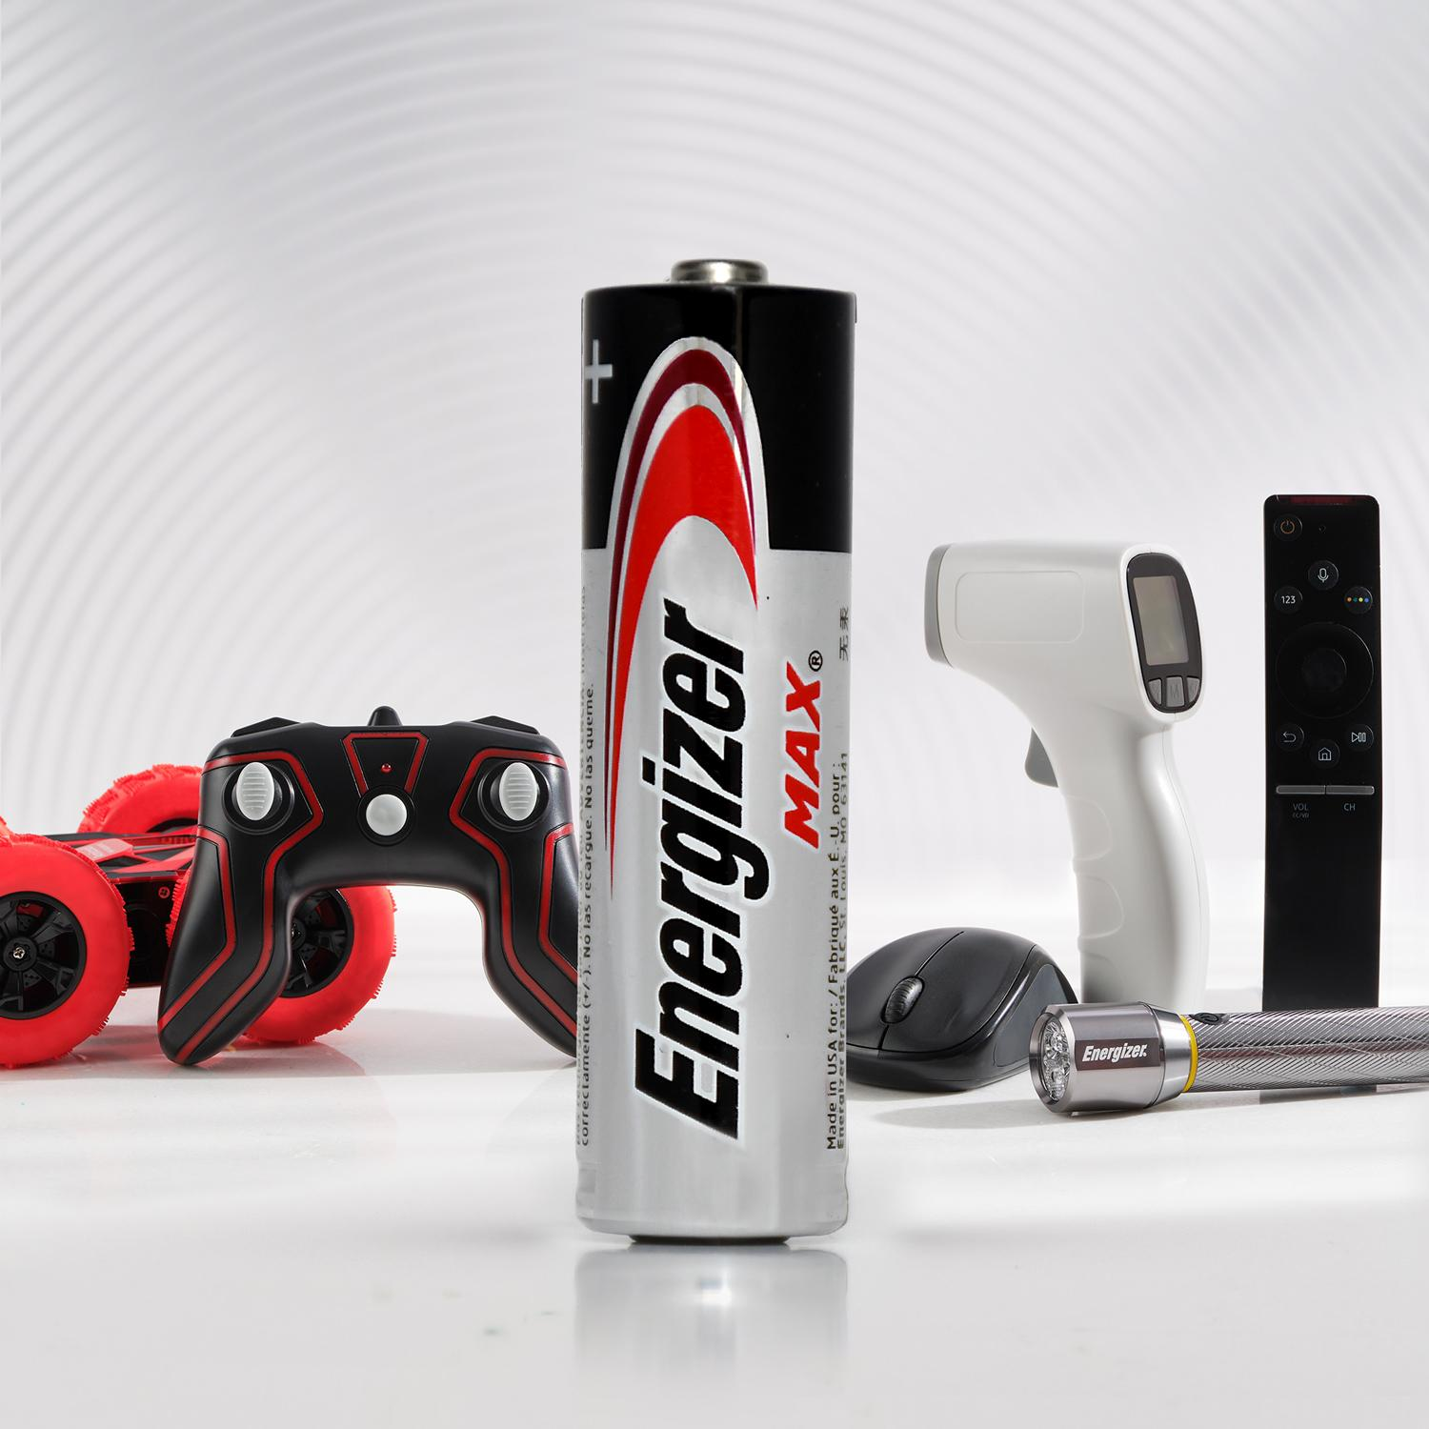

*Imagen cortesía Energizer*

**Un lugar seguro para guardarlos:** existen muchos tipos de juguetes. Algunos, como los legos o los soldaditos, pueden ser molestos si se dejan fuera de un lugar adecuado. Se recomienda tener un lugar donde guardar estas piezas pequeñas para evitar accidentes cuando alguien camine descalzo y haya poca iluminación. La práctica de guardar los juguetes aumenta su vida útil, lo que genera menos residuos de plástico y otros materiales que irán a la basura.

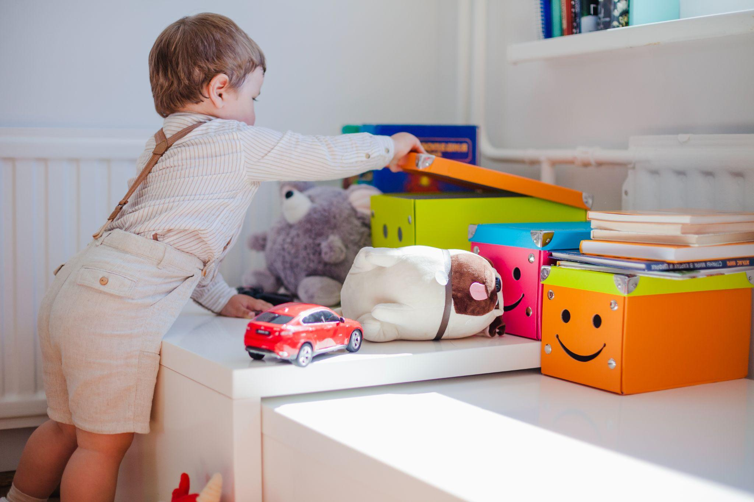

*Imagen cortesía Freepik*

**Herramientas para repararlos:** por más que se cuiden los juguetes, es parte normal de su vida útil que sufran descomposturas. Es recomendable tener desarmadores para tornillos pequeños, pegamento no tóxico, agujas e hilo y hasta cinta canela. ¡Sin olvidar las baterías Energizer de repuesto! El mantenimiento de estos objetos también es crucial para generar hábitos sustentables, como el reuso, en etapas futuras de la niña o el niño: si algo se descompone, puede ser reparado.

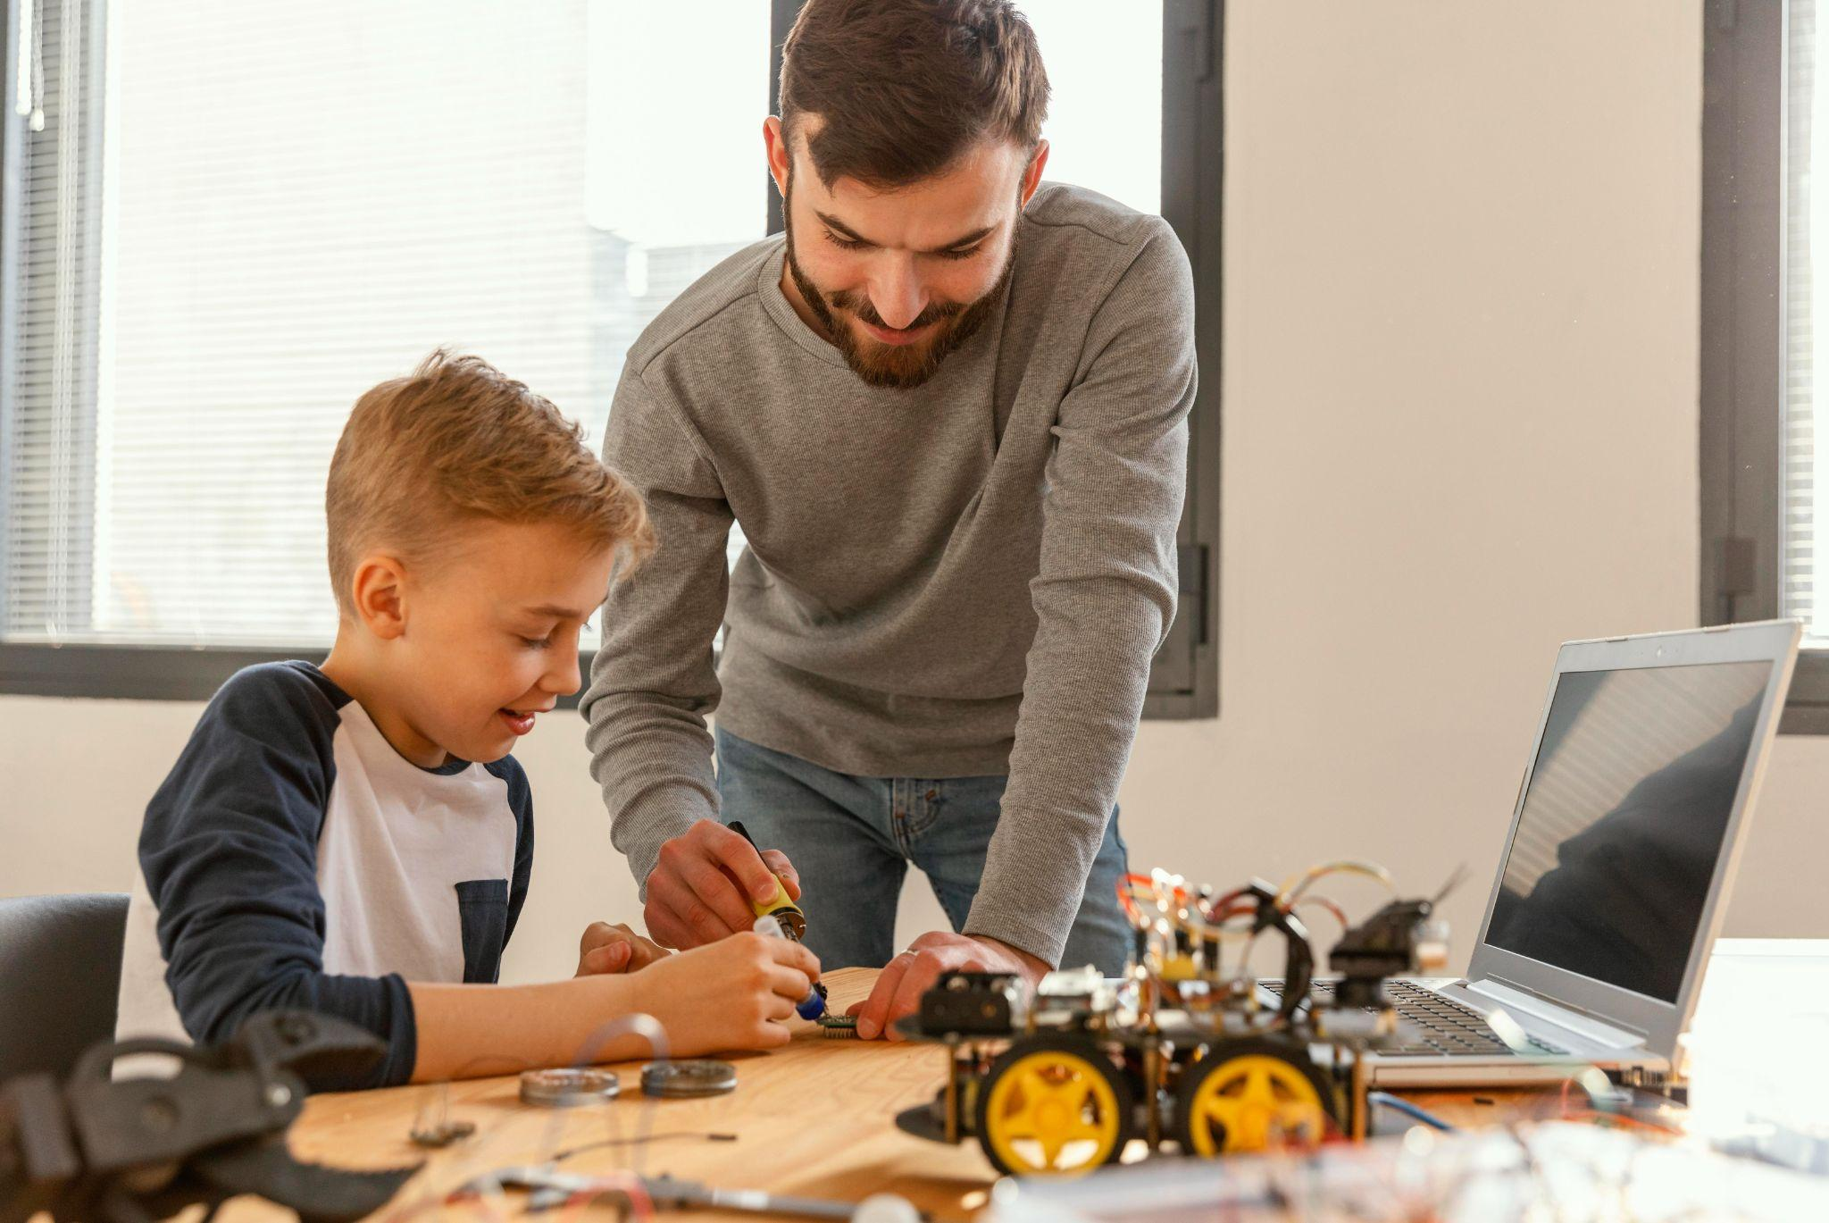

*Imagen cortesía Freepik*

**Los papeles de los juguetes:** un básico para los juguetes de los hijos es tener sus cajas o garantías, ya que son fundamentales cuando se necesite hacer reclamos por piezas defectuosas. Asimismo, estos documentos pueden ser revisados para saber de qué materiales está hecho el juguete, para así poder reciclarlo de manera correcta cuando llegue el momento. Conservar instructivos o la caja puede ser la solución incluso para aparentes descomposturas o para conocer plenamente todas las funciones del objeto.

Además de estas sugerencias, recuerda que el dar mantenimiento a los juguetes de niñas y niños generará un ahorro a la larga y dará muchos momentos más de diversión en una época tan hermosa como lo es la infancia. ¿Quieres saber más? Consulta: <https://energizer.lat/Mexico/>

**Contacto para medios:**

[Sharon Cano](mailto:sharon.cano@qprw.co)

PR Account Executive

[sharon.cano@qprw.co](mailto:sharon.cano@qprw.co)

55 1812 1582

[Mafer Galicia Aguilar](mailto:mariafernanda.galicia@qprw.co)

PR Assistant

[mariafernanda.galicia@qprw.co](mailto:mariafernanda.galicia@qprw.co)

55 5172 9812